**Проект бот-айтишник.**

**Инструкция по установке и запуску.**

**1. Установка python**

Скачиваем с официального сайта установщик python - <https://www.python.org/downloads/>

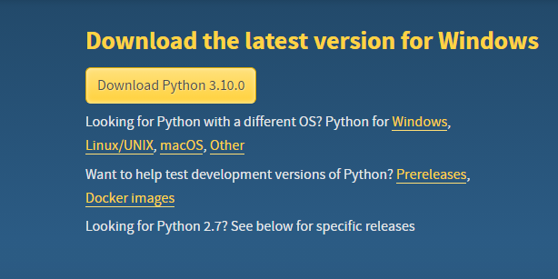

Перед установкой ставим все галочки. Устанавливаем. Перезагружаем ПК.

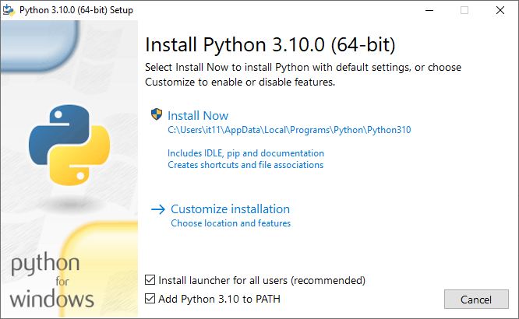

**2. Установка необходимых пакетов**

Для корректной работы Бота необходимо установить два пакета. Чтобы установить, необходимо запустить консоль (cmd) от администратора. Далее необходимо установить следующие пакеты: aiogram и requests. Делается это так: пишем в консоли: *pip install aiogram .* Ждём, пока установится пакет. Далее пишем в консоли: *pip install requests .* Ждём, пока установится пакет. После установки, переходим к установке бота.

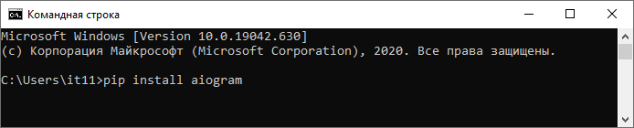

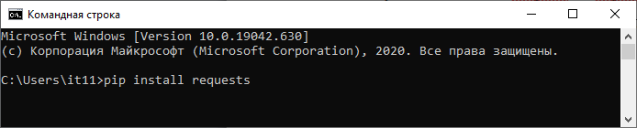

**3. Установка бота**

Из архива папку *it_bot_mfc42* копируем в корень диска C. Далее, переходим во вложенную папку fsm. Потом в папку config.

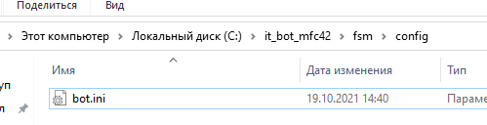

Открываем файл bot.ini

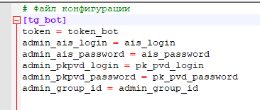

Рассмотрим параметры конфигурации:

* token – указываем наш токен от бота;
* admin_ais_login – указываем логин от аис (админа)
* admin_ais_password – указываем пароль от аис (админа)
* admin_pkpvd_login – указываем логин от пк пвд (админа)
* admin_pkpvd_password – указываем пароль от пк пвд (админа)
* admin_group_id – указываем id телеграм группы.

После настройки файла конфигурации, бот готов к запуску.

**4. Запуск бота**

Для запуска бота необходимо в папке fsm запустить bat – файл Start_Bot_mfc42.bat .

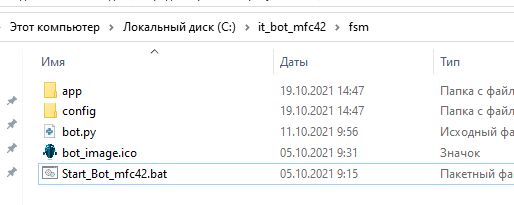

Если всё прошло успешно, в консоли появится информация как на скриншоте.

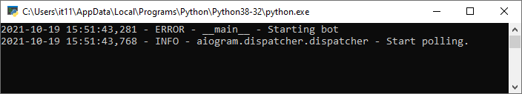

Теперь мы можем писать боту, и он будет отвечать на сообщения и команды.

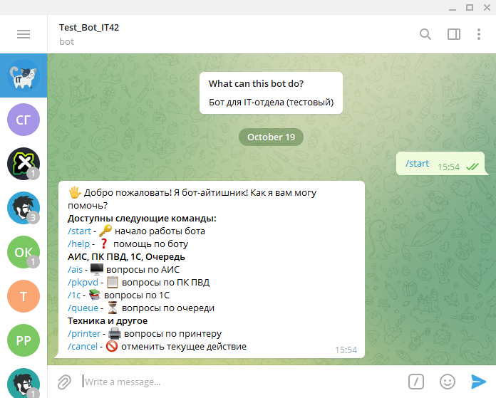

**Вопросы и ответы.**

1. **Как узнать token бота?**

Необходимо написать в телеграмме боту @BotFather. Далее пишем: /newbot. Делаем по инструкции. Пример ниже:

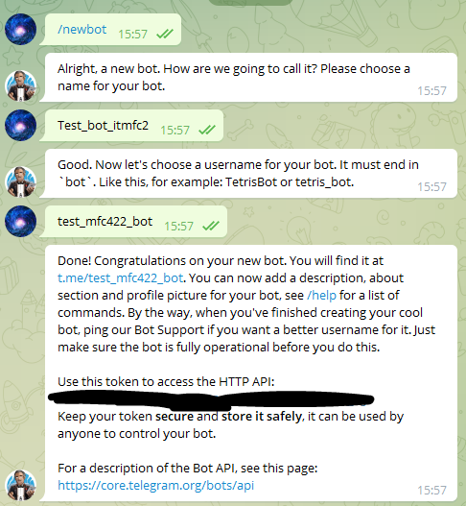

1. **Как поменять аватар боту?**

Пишем боту /mybots . Бот предложит выбрать вашего бота.

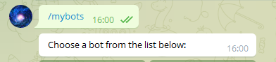

Далее жмём Edit Bot

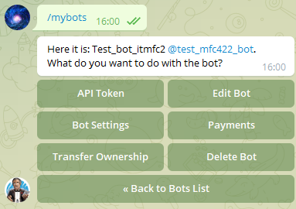

После этого мы можем поменять аватар бота, имя бота, описание и т.д. Чтобы сменить фото бота, выберем Edit Botpic. Бот предложит прислать фотографию бота.

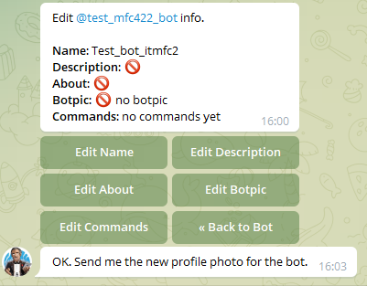

После отправки фото, бот сообщит об успехе.

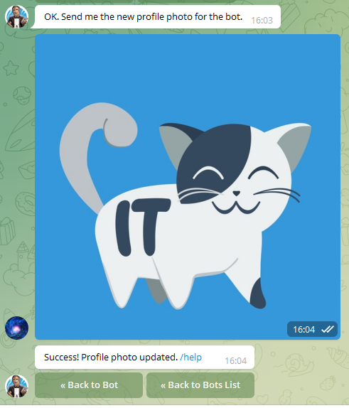

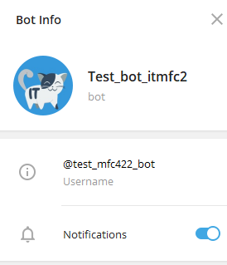

1. **Как узнать id группы.**

Во-первых, бота нужно добавить в группу, в которой вы хотите узнать id. Сделать это можно по id bota.

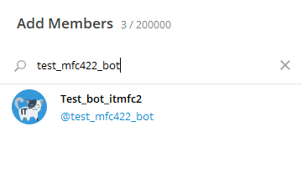

Во-вторых, необходимо остановить бота. **Также должен быть отключен скрипт** для бота. Чтобы остановить бота, напишите ему /stop. Далее напишите ему /start.

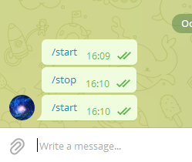

Теперь в группе необходимо обратиться к боту:

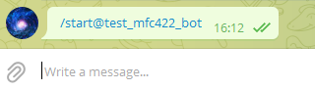

Теперь необходимо отправить get - запрос боту на адрес:

<https://api.telegram.org/botToken_bot/getUpdates>

Где, Token_bot – это ваш токен бота.

(Можно сделать в браузере – результат смотреть в консоли разработчика, или в программе Postman). В json находим id группы. Id группы начинается со знака –

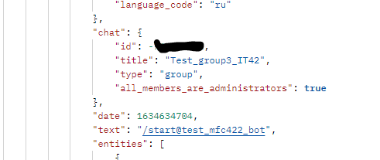

Таким образом, мы получаем id группы. Его необходимо добавить в config.

**4. Бот не запускается**

Если бот не запускается, консоль сразу закрывается, или бот не отвечает на сообщения, то попробуйте сделать следующее:

* Проверьте все файлы бота. Проверьте местоположение директории;
* Проверьте файл конфигурации;
* Проверьте, установлены ли пакеты aiogram и requests

Если все пакеты установлены и директории правильные, то попробуйте следующее: В директории fsm запустите консоль и напишите:

*python C:\it_bot_mfc42\fsm\bot.py*

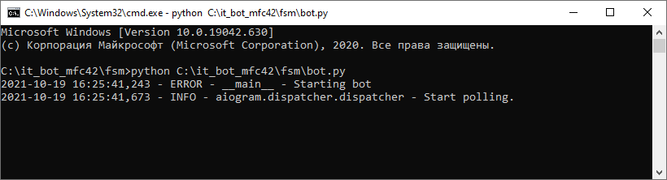

Если в окне будут ошибки, прочитайте содержимое ошибки. Возможно, нужно в скрипте поправить import. Если неизвестная ошибка, попробуйте по коду ошибки найти решение в интернете. Но вообще, бот был неоднократно проверен много раз. Неизвестных ошибок быть не должно.